

5 октября 2026 г. | г. Москва

Коммерческое предложение
Комбинация Уничтожитель + Пресс POWERLINE SP 5080 (3,9x40)
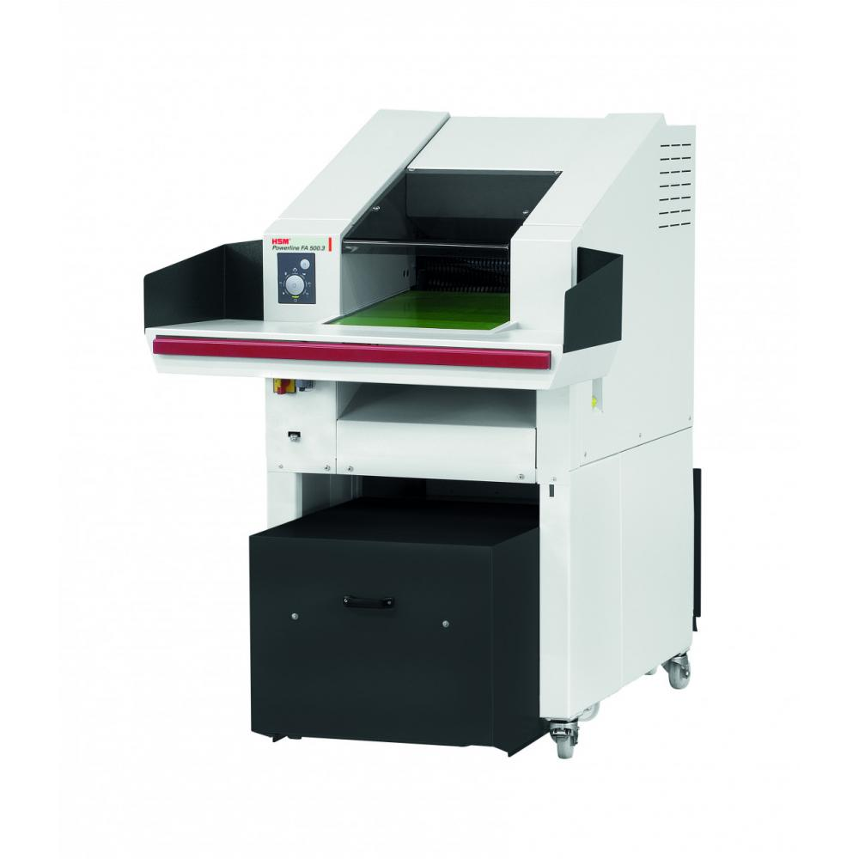 | Описание:  Высокопроизводительная комбинация, состоящая из архивного шредера FA 500.3 и пакетировочного пресса HSM с контрплитой обеспечивает защиту информации и прессует измельчённый материал в кипы весом от 40 до 80 кг.  Функциональные особенности:  Закаленные индуктивным методом монолитные стальные режущие валы долговечны и износостойки  Мощный цепной мотор обеспечивает высокую производительность и непрерывную работу  Подача материала удобна и осуществляется с помощью нескользящей конвейерной ленты  Съемная тележка позволяет легко снимать и утилизировать компактные тюки  Автореверс предотвращает замятие и обеспечивает бесперебойную работу  Встроенная автоматическая масленка для высокой производительности и качественной резки  Наличие аварийного выключателя для безопасной работы пользователя  Вес пресованных тюков может настраиваться по желанию пользователя (от 40 до 80 кг)

Параметры | Значение
Серия: | Powerline
Тип: | Архивные
Размер частицы, мм: | 3,9x40
Уровень секретности по DIN 66399: | P-4
Количество уничтожаемых листов 80 г/м: | 180-200
Ширина входа, мм: | 500
Мощность, Вт: | 1150
Реверс: | Да
Защита от перегрева: | Да
Система энергосбережения: | Да
Ролики для передвижения: | Да
Высота, мм: | 1792
Ширина, мм: | 1267
Глубина, мм: | 2474
Вес, кг: | 1350

Фактические параметры товара могут отличаться от заявленного производителем в технической документации как в большую, так и в меньшую сторону в пределах допустимой погрешности не более 10%.
Это в равной степени относится как к размеру частиц, так и к уровню шума, скорости и количеству уничтожаемых листов. Данная погрешность является технологической нормой и не считается дефектом.
На изменение параметров может оказывать влияние плотность уничтожаемой бумаги и фактическое напряжение в сети.

Цена: 8 982 667 руб. 26 коп.
Гарантия:
Сроки поставки товара:
Срок действия ценового предложения:

Генеральный директор Миронов Б.Б.

